**ДЕРЖАВНИЙ УНІВЕРСИТЕТ ІНТЕЛЕКТУАЛЬНИХ**

**ТЕХНОЛОГІЙ І ЗВ’ЯЗКУ**

**Звіт**

**з дисципліни Теорії Інформації та Кодування**

**Практична робота №5**

**на тему: «"Основні параметри й алгоритми**

**кодування та декодування блокових коректувальних кодів»**

Виконав: студент 3 курсу, групи ІПЗ-3.04 спеціальності

121 Інженерія програмного забезпечення

____________________________Бухта М.М.

Перевірив_______________ Орябінська О.А.

**Одеса  2023**

**ЗАВДАННЯ**

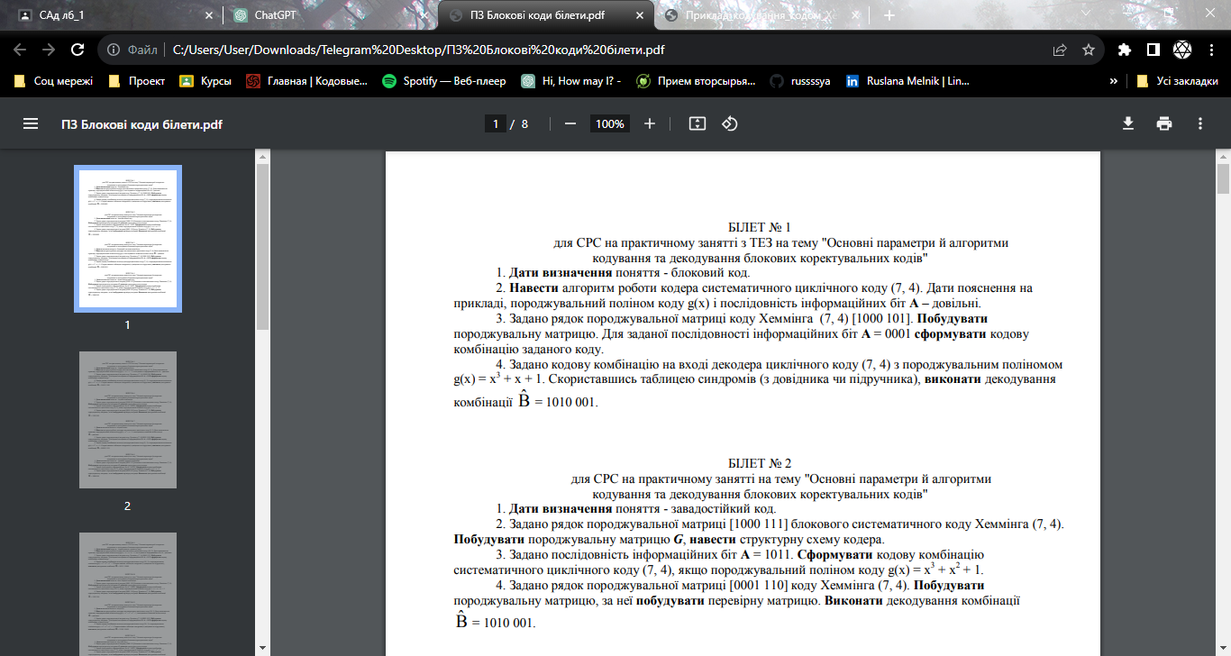

**ВИКОНАННЯ**

**1.** Блоковий код – це коректувальний код, за якого послідовності символів на входах кодера і декодера розділяються на окремі блоки (кодові комбінації).

**2.** Алгоритм роботи кодера систематичного циклічного коду (7, 4):

1. Кодер отримує вхідні дані B (наприклад, B = 1011), які служать як інформаційні біти для кодування.

2. Формується розширена послідовність шляхом додаванням трьох нульових бітів до вхідних даних, створюючи таким чином послідовність, яку ми позначимо як B'. Наприклад: B = 1011, тоді B' = 1011000.

3. Застосовується циклічне кодування за допомогою породжувального полінома .

101100

10011

1010101

4. Кодер відправляє отримане кодове слово 1010101через канал зв'язку.

**3.** Рядок породжувальної матриці – [1000 101] коду Хеммінга (7, 4), А=[0001]. Тоді, можна побудувати матрицю G:

Тоді, можна сформувати кодову комбінацію заданого коду:

В

**4.** Задано кодову комбінацію на вході декодера циклічного коду (7, 4) з породжувальним поліномом . Комбінація Bˆ = 1010 001. Для декодування комбінації, спочатку потрібно визначити синдром.

Синдром визначається як залишок від ділення отриманого слова на породжувальний поліном g(x): 101001 / 1001. Залишок від ділення дорівнює 101. Це є синдром для кодової комбінації. За таблицею синдромів, синдром 101 вказує на помилку в позиції 3. Це означає що 3 біт буде помилковим. Отже, кодова комбінація буде виглядати так: В = 1000001.